11 класс
Урок 4/7:

Тема: Обобщающий урок по теме «Показательная функция. Решение показательных уравнений и неравенств».

Цель:

- Обобщить и систематизировать знания учащихся по теме «Показательная функция. Решение показательных уравнений и неравенств».
- Развитие у учащихся умений и навыков в решении показательных уравнений, неравенств и систем уравнений; при построении графиков.
- Воспитывать правильность и аккуратность при построении графиков.

Оборудование: мультимедийный проектор, компьютер, листочки для теста, чертёжные инструменты.
Межпредметные связи: геометрия.

Ход урока:

- Организационный момент (1 – 2 мин):
Приветствие.
Проверка готовности учащихся к уроку.
Добиться организованного начала урока.

- Повторение и закрепление изученного материала (35 мин):

- Тест «Показательная функция».
Цель: повторить свойства показательной функции.
С помощью видеопроектора на экран проецируется тест. На его выполнение учащимся отводится 8 минут. Учащиеся ставят номера правильных ответов на отдельные листочки и сдают их.
После выполнения теста на экране появляются номера правильных ответов и проводится краткий анализ теста.

Тест « Показательная функция»
Вариант 1

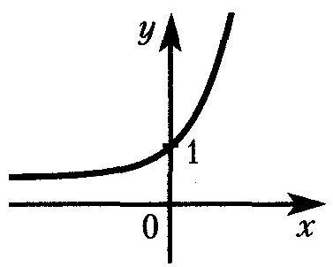
- На рисунке изображён график функции.
1) $y={\left(\frac{π}{7}\right)}^{x}$ 2) $y={\left(\frac{1}{7}\right)}^{x}$
3) $y=7^{x}$ 4) $y=7^{−x}$.

- Для функции $y={\left(\frac{1}{2}\right)}^{x}$ найдите верное утверждение.
- Функция возрастает на отрезке [0;3]
- Функция является нечётной
- Наибольшее значение функции на отрезке [-3;2] равно 8
- Наименьшее значение функции на отрезке [-2;-1] равно $\frac{1}{2}$ .

- Расположите в порядке убывания числа: $6^{\sqrt{8}}$, $6^{\text{70}}$, ${\left(\frac{1}{6}\right)}^{−\text{85}}$, 1

- 1, $6^{\sqrt{8}}$,$6^{\text{70}}$,${\left(\frac{1}{6}\right)}^{−\text{85}}$
3) $6^{\text{70}}$,$6^{\sqrt{8}}$, 1 , ${\left(\frac{1}{6}\right)}^{−\text{85}}$
- ${\left(\frac{1}{6}\right)}^{−\text{85}}$,$6^{\text{70}}$, $6^{\sqrt{8}}$, 1
4)$6^{\text{70}}$, $6^{\sqrt{8}}$, ${\left(\frac{1}{6}\right)}^{−\text{85}}$,1.

Вариант 2

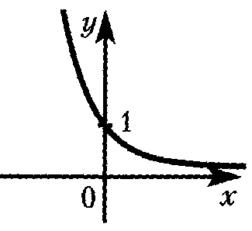
- На рисунке изображен график функции.
- $y={\left(\frac{1}{4}\right)}^{−x}$ 2)$y={\left(\frac{1}{4}\right)}^{x}$
3) $y=4^{x}$ 4)$y={\left(\frac{4}{π}\right)}^{x}$.

- Для функции $y=3^{x}$ найдите верное утверждение.
- Функция убывает на отрезке [-3;7]
- Функция является чётной
- Наименьшее значение функции на отрезке [-1;3] равно $\frac{1}{3}$
- Наибольшее значение функции на отрезке [-2;-1] равно 9

- Расположите в порядке возрастания числа: $7^{\sqrt{5}}$, 1 , ${\left(\frac{1}{7}\right)}^{−\text{100}}$, $7^{\text{99}}$.
1, ${\left(\frac{1}{7}\right)}^{−\text{100}}$,$7^{\sqrt{5}}$, $7^{\text{99}}$ 2) 1, $7^{\sqrt{5}}$,$7^{\text{99}}$,${\left(\frac{1}{7}\right)}^{−\text{100}}$
3) ${\left(\frac{1}{7}\right)}^{−\text{100}}$, 1 , $7^{\sqrt{5}}$,$7^{\text{99}}$ 4) ${\left(\frac{1}{7}\right)}^{−\text{100}}$,$7^{\text{99}}$,$7^{\sqrt{5}}$, 1.

2) №1: Решите уравнение:

Вариант 1 Вариант 2

$2^{2}⋅2^{x}+2^{x}=5$ (0) $3^{x+2}+3^{x}=\text{30}$ (1)

Двое учащихся решают уравнение у доски, остальные – в тетрадях по вариантам.

№2: Решите уравнение: $9^{х}−6⋅3^{х}−\text{27}=0$ (2)
Один учащийся решает у доски с объяснением.

№3: Решите неравенство:
1 ряд: 2 ряд: 3 ряд:

$5^{4x−7}>1$ $2^{2x−9}<1$ $3^{5x−7}>1$

$\left(x>1\frac{3}{4}\right)$ $\left(x<4\frac{1}{2}\right)$ $\left(x>1\frac{2}{5}\right)$

Учащиеся решают неравенство по рядам, проверяют их консультанты (учащиеся – первые решившие неравенства и правильно) - на каждом ряду.

№4: Решите систему уравнений:
$\begin{aligned}\left\{2^{x+y}=\text{32}, | \right.\end{aligned}$ (3;2)
Один учащийся решает систему уравнений у доски с объяснением.

№5: Решите графически уравнение: ${\left(\frac{1}{3}\right)}^{x}=x+1$. (0)
Учащиеся решают уравнение самостоятельно, а затем с помощью мультимедийного проектора на экран проецируется решение этого уравнения и учащиеся разбирают с учителем это решение.

- Итоги урока.

- Домашнее задание: подготовка к к/р; №4 (3) с.273; №5(2-а,б; 3-а,б) с. 274

(Алгебра и начала анализа: учебник для 10-11 кл. общеобразоват. учреждений / [А.Н. Колмогоров, А.М. Абрамов, Ю.П. Дудницын и др.]; под ред. АН. Колмогорова. - 19-е изд. – М.: Просвещение, 2010.)

